基本作業－413 バルブ操作 アイスプラグの防止

LPGサービスの水切り又はサンプリングを行う時は、ダブルバルブの上流側を先に全開し、下流側のバルブを調節して作業を行い、上流側バルブにアイスプラグが起こらないように注意すること。
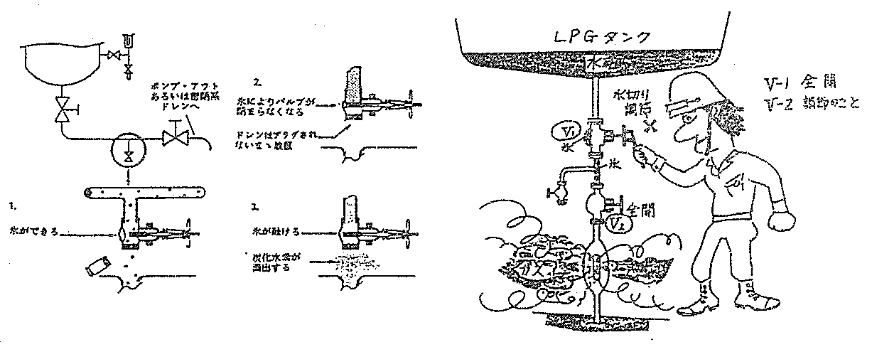

【事 例】
① 2Cタンクヤードで球型タンクの水切り中、V₂全開、V_{１}で水切りコントロールしたため、V₁～V₂間でアイスプラグが発生、V₁全閉するも、氷のため全閉にならず、LPGが噴き出したままとなった。ガスリークアラーム点灯により応接者がかけつけ、スチームによる拡散と暖気でバルブを全閉とし、大事に至らなかった。フランスのフェザンではこのアイスプラグが原因で大事故が発生している。

